
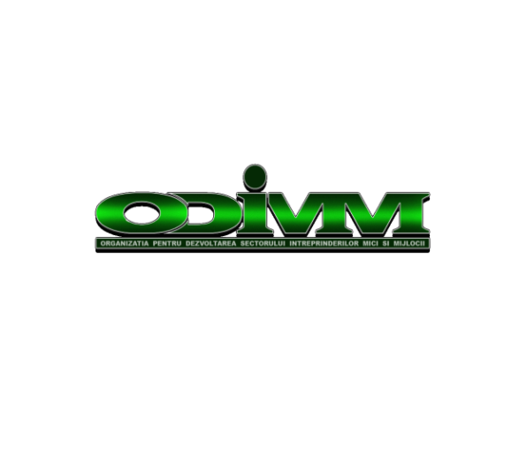
FORMULAR DE APLICARE LA
CONCURSUL NAŢIONAL ANUAL „IMM – MODEL DE RESPONSABILITATE SOCIALĂ”

Nr. de dosar: __________________________________________
(va fi completat de organizatori)

Datele Aplicantului
Denumirea întreprinderii
Forma organizatorico-juridica
Anul înregistrării
Numele administratorului
Adresa
Localitate
Strada
Cod poştal
WWW
Datele de contact
Telefon / fax
Email
Numărul scriptic de angajaţi
Numărul femeilor angajate:
Cifra de afaceri pentru 2011
Sector de activitate
Genul de activitate practicat
Persoana de contact
Nume, prenume
Funcţia
Telefon de contact
Email

Chestionar de evaluare (total puncte: 100)
- Descrieți valorile, obiectivele companiei, si modul prin care abordați principiile de responsabilitate social-corporativa? Acest răspuns va fi evaluat cu maxim 5 puncte.

- Cum promovați responsabilitate social-corporativă in cadrul companiei Dvs.? Acest răspuns va fi evaluat cu maxim 5 puncte.

- Ce activităţi specifice in domeniul responsabilității faţă de angajați ați realizat pe parcursul anului 2012? (ex. Îmbunătăţirea condiţiilor de muncă, promovarea oportunităţilor egale, dezvoltarea capacităţilor profesionale, implicarea angajaţilor în procesul decizional, suport financiar, etc.) Acest răspuns va fi evaluat cu maxim 20 puncte.

- Ce activităţi specifice în domeniul responsabilității faţă de piață aţi realizat pe parcursul anului 2012? (ex. sporirea calităţii si siguranței produselor, îmbunătăţirea politicii de preţuri, politica de plata faţă de furnizori, folosirea resurselor autohtone, participare în asociaţii de afaceri sau profesionale, etc.) Acest răspuns va fi evaluat cu maxim 20 puncte.

- Ce activităţi specifice in domeniul ocrotirii mediului înconjurător ați realizat in 2012? (ex: folosirea materialelor reciclabile, eficienţa energetică, prelucrarea deșeurilor si rebuturilor, investiţii in spaţii verzi, etc. ) Acest răspuns va fi evaluat cu maxim 20 puncte.

- Ce activităţi specifice de utilitate sociala ați implementat in 2012? (ex. investii in infrastructura socială, suport financiar sau non-financiar pentru şcoli, spitale, instituții culturale, persoane vulnerabile, proiecte comune cu ONG, voluntarism corporativ, etc.) Acest răspuns va fi evaluat cu maxim 20 puncte.

- Care sunt rezultatele cuantificabile ale implementării principiilor de responsabilitate social-corporativă (în toate domeniile) pe parcursul anului 2012? (ex. creșterea vânzărilor cu ___%, sporirea productivității cu ___%, micșorarea fluctuației personalului cu ___%., etc. ) Acest răspuns va fi evaluat cu maxim 10 puncte.

- Oferiți cel puțin 2 referințe (persoane, întreprinderi) cu privire la activitățile menționate mai sus. (datele de contact ale partenerilor, beneficiarilor care pot confirma cele spuse de compania Dvs.)

1. Nume, Prenume, Telefon:

2. . Nume, Prenume, Telefon:

- Declarație pe propria răspundere:

Prin prezenta, (numele aplicantului) _____________________________ reprezentant al (denumirea întreprinderii)________________________________________________________, confirm veridicitate datelor prezentate in aplicarea data.

Data: Semnătura,
L.S.

